核定機關：桃園市政府主計處
核定文號：中華民國104年10月13日桃主公統字第1040012473號
實施日期：中華民國104年10月13日

桃園市政府工務局公務統計方案

桃園市政府工務局公務統計方案
核定情形：
中華民國104年10月13日桃主公統字第1040012473號函核定(原方案)
中華民國105年4月1日桃主公統字第1050003993號函核定(第一次修訂)
中華民國108年4月24日桃主公統字第1080004670號函核定(第二次修訂)
中華民國109年7月3日桃主公統字第1090007195號函核定(第三次修訂)
中華民國111年5月19日桃主公統字第1110005343號函核定(第四次修訂)
中華民國112年1月7日桃主公統字第1120000231號函核定(第五次修訂)
中華民國112年8月28日桃主公統字第1120009266號函核定(第六次修訂)

桃園市政府工務局公務統計方案目次
壹、總則 0
貳、實施機關單位 1
參、統計區域 1
肆、統計科目 1
伍、統計單位 2
陸、統計表冊格式及編號 2
柒、查報與編製方法 3
捌、統計公開程度 4
玖、權責分工 5
拾、聯繫方法 5
拾壹、內部統計稽核 6
拾貳、統計報告 8
拾參、分析或推計 8
拾肆、統計資料管理 9
拾伍、附則 10
附錄一、 桃園市政府工務局暨所屬機關公務統計報表程式 11
26

壹、總則
- 桃園市政府工務局(以下簡稱本局)公務統計方案(以下簡稱本方案)依據本局暨所屬機關組織規程、統計法、統計法施行細則、公務統計方案實施要點、桃園市政府各機關統計範圍劃分方案(以下簡稱劃分方案)暨其他有關法令之規定訂定之。
- 本方案之目的為確定本局暨所屬機關公務統計內容，界定公務統計編報與管理程序，並明確劃分會計室與業務單位權責，俾使執行職務之經過與結果，能以統一之方法，作經常性記錄、整理及統計，並編成報表，以表現施政績效，明瞭公務執行實況及發展態勢，用為擬定決策與施政計畫及考核之依據。
- 本局暨所屬機關所辦公務，凡可以表現施政計畫之推行成績與程度、工作效率、每單位公務成本及經費收支狀況者，均應納入公務統計範圍。
- 本方案依下列原則訂定：
(一)依劃分方案規定應辦統計項目，審酌實際業務需要，將有關公務統計之事項作明確規定。
(二)採統一訂定、分層負責精神，對本局暨所屬機關相同性質公務統計作一致之規定。
(三)將本局暨所屬機關公務統計內容與辦理程序作原則規定，凡易因法令修改或業務變動而變動者，列為本方案附錄。
- 本方案公務統計之表式，由本局暨所屬機關依主管業務範圍制定「桃園市政府工務局暨所屬機關公務統計報表程式」(如附錄一)，並予以統一編號，增刪修訂時亦同。
- 公務統計資料依性質與時間分為下列二種：
(一)靜態統計資料：表示某一現象或事物在一定日期之靜態數字資料。
(二)動態統計資料：表示某一現象或事物在一定期間之動態數字資料。
以上公務統計資料均應於報表分別註明其日期或期間。靜態統計資料以年終、月終或其他週期之期終數字為準；動態統計資料以全年、全月或其他週期之全期發生數字為準。
- 關於本局暨所屬機關公務統計事項，除法律另有規定外，悉依本方案之規定辦理；如遇特殊情況，而於本方案或其他法令未規定者，應專案報請本府主計處核示。

貳、實施機關單位
- 本方案之主管單位為本局會計室。
- 本局暨所屬機關各單位，將所辦公(業)務之經過與結果予以登記、整理及編報者，為本方案之查報單位。
- 本局暨所屬機關各單位，依規定蒐集、審核及彙總各查報單位編報之統計，為本方案之彙報單位。
- 本方案之統計報表由彙報單位依公務統計報表程式規定之期限，報送相關機關單位。

參、統計區域
- 本方案之統計區域，依行政區域及統計地區劃分。法令有特別規定或業務有特殊需要者，依其規定辦理。
- 本方案統計區域之名稱、號列（代碼）及編排順序，應依主管機關之規定辦理。

肆、統計科目
- 本方案之統計科目分為類、綱、目、欄，稱類及綱者，係指劃分方案規定之小類與細類；稱目及欄者，係各公務統計報表表名及其內各欄統計項目。
- 依據劃分方案規定，本局暨所屬機關辦理之統計項目，詳見附錄一「桃園市政府工務局暨所屬機關公務統計報表程式」。

伍、統計單位
- 各種統計項目或數字所使用之單位均應在報表程式內列示。
- 度量衡單位以國定制為準。
- 金額單位以新臺幣為準，必要時得以美金或其他國家貨幣單位陳示，並載明折算率。
- 本方案統計資料之計數、計量資料應以實際發生日為基準，計值資料以權責發生制為基準；如因業務情況特殊，須改變基準時，應於公務統計報表程式中敘明。

陸、統計表冊格式及編號
- 本方案統計表冊依資料產生程序分為：
(一)登記冊：係供繼續登錄事實與數字之用，為公務執行紀錄之常設簿籍(卡、單)。所辦公務採用行政資料處理系統處理者，其儲存媒體視為公務登記冊。上級機關得以下級機關所送報表經審核彙訂成冊代替登記冊使用。
(二)整理表：為依統計目的將登記冊中之資料，作劃記、過錄或分類之用，並得視需要訂定。
(三)報表：係將整理結果，作正式彙報之用。
- 公務統計報表應記載下列事項：
(一)報表上方應有公開程度、表期、編報期限、表名、資料時間、編報機關、表號及資料單位等。
(二)報表下方應有填表、審核、業務主管人員、主辦統計人員、機關首長、編製日期、資料來源及填表說明等。
(三)報表背面應有編製說明，包括統計範圍及對象、統計標準時間、分類標準、統計項目定義(或說明)、一般說明(視需要訂定)、資料蒐集方法及編製程序、編送對象等。
- 公務統計報表表號採四段十碼編號方式為原則，第一段五碼為劃分方案中統計細類編號，第二段二碼為統計項目編號，第三段二碼為各統計項目下統計報表之次序編號，第四段一碼為權責機關層級碼(1為中央政府機關，2為市政府機關，3為區公所)；本局暨所屬機關依業務需求自行增訂之內部報表，為免與中央共通性報表表號重複，第三段二碼自「51」起依序編列。
- 公務登記冊由各單位視業務性質分別擬訂，報表則依中央政府、本府與本局暨所屬機關應施政決策之需要擬定。
- 公務統計報表用紙規格，以利於資料彙整保存之A4紙張為原則，若有特殊需求，得改採其他尺寸用紙。採行政資料處理系統處理者，其檔案格式亦應一致。

柒、查報與編製方法
- 本局暨所屬機關業務承辦人員應將所辦公務執行之事實與經過，逐件登錄於登記冊，所辦公務具登記之性質者，如有關機關所送之報表、團體、個人申請表等，得經審核後彙訂成卷(冊)，以代替登記冊。登記冊內容應填明登記日期，並依序編號。
- 登記冊過錄整理表時，應依統計週期按期分類整理，分類須符合周延及互斥原則，以避免資料過錄之重複及遺漏。整理之步驟、計算分析之方式，應詳細記載存檔，以備查核及接辦人員參用。
- 本局暨所屬機關編製公務統計報表應注意下列事項：
- 公務統計之功用。
- 編報統計資料之時效。
- 原始資料與編報結果之確度。
- 統計資料內容是否完備。
- 統計分類與定義之一致。
- 公務統計報表編製單位應按期辦理公務資料之登記、整理及編製報表，並經審核無誤及逐級會(核)章後，報送相關報表需用機關單位。
- 公務統計報表資料修正時，應於表名後方以括號註明「修正表」字樣，並於表末註明修正原因，經逐級會(核)章後，報送相關報表需用機關單位。
- 公務統計報表若係經行政資料處理系統處理直接產生且由電子媒體儲存者，其輸入儲存媒體之資料格式及輸出之處理程序等，應有完整之說明文件存檔。
- 凡採用行政資料處理系統處理資料之單位，其統計報表得以行政資料處理系統儲存媒體或線上作業方式編造。

捌、統計公開程度
- 公務統計資料依其公開程度分為下列二類：
- 秘密類：凡屬登記冊之原始個體資料或經政府權責機關明定列為機密業務之統計資料，除因統計目的供政府機關之需要外，不得洩漏之。
- 公開類：得供公眾閱覽及詢問。
- 秘密類統計資料非經本府主計處及有關機關同意，不得提供應用；提供時，除應登記使用機關及資料種類外，並得按資料之機密等級，限制使用範圍。
- 公務統計資料除秘密類外，得供公眾閱覽及詢問，並應儘量提供各界參考及摘要編印報告書，按期發行。

玖、權責分工
- 公務統計報表程式由主辦統計人員會同業務單位商定之，增刪修訂時亦同。
- 公務統計報表之管理，由主辦統計人員負責辦理，並將辦理結果提供機關長官及有關業務單位參用，以加強內部業務管制與工作之協調。
- 公務統計報表資料之取得，以利用原有公務登記為原則，該項登記冊之建立，應配合施政計畫項目，由主辦統計人員會同業務單位主管擬訂之，並分別由業務單位經辦人員記錄，及按原始資料定期彙集整理，依照報表程式，產生公務統計報表。
- 公務統計報表之編製、審查及發布之分工方式，依據附錄二「桃園市政府工務局暨所屬機關公務統計表冊細部權責區分表」之規定辦理。
- 為改進本方案統計工作，充實相關統計事項，應由主辦統計人員定期召集業務相關人員開會檢討之。

拾、聯繫方法
- 為利本方案之實施，本局暨所屬機關各單位應指定專人辦理各該單位統計工作，其人力並視業務需要增加之。
- 納入本方案之公務統計報表程式，遇有法令修訂或業務變更需修訂時，應由有關業務人員，會同會計室，隨時配合增刪修訂，並送本府主計處核定。
- 會計室為辦理公務統計分析，需要各項原始資料時，得調閱業務單位有關檔案表冊，各業務單位應充分提供。
- 業務單位為應業務臨時需要，直接向有關機關索取公務統計資料時，應先知會該機關會計室。
- 陳報上級機關統計資料，應由業務單位會同會計室辦理。
- 本局暨所屬機關所辦公務採用行政資料處理系統處理者，有關資料處理作業應由會計、業務及資訊單位共同商訂之。
- 本局暨所屬機關業務單位應用公務統計資料時，應依據會計室發布之資料；若資料尚未發布者，應先會知會計室審核後使用。

拾壹、內部統計稽核
- 為瞭解本局暨所屬機關統計工作成效，提高統計效能，增進統計確度，會計室應定期或不定期稽核及複查統計工作，其稽核及複查之重點如下：
- 統計方案及計畫之實施情形。
- 統計資料編製及發布之時效。
- 原始資料與編製結果之確度。
- 統計內容之完備程度。
- 統計名詞定義、分類及代碼等一致性規定之執行情形。
- 統計方法與技術之適當程度。
- 統計相關文件與資料之管理。
- 統計資料之提供與應用。
- 其他應行稽核及複查之事項。
- 主辦統計人員應協助所在機關長官建立其內部統計稽核制度：
- 內部統計稽核之對象如下：
- 原始統計資料之產生單位。
- 統計資料之彙整單位。
- 最終統計結果之發布及統計分析單位。
- 內部統計稽核分為下列兩種：
- 事前稽核：凡登錄公務登記冊或整理表前之統計資料審核屬之，著重編製計畫及蒐集方法。
- 事後稽核：凡登錄後統計資料之審核屬之，著重統計數字之確度及工作績效。
- 內部統計稽核之範圍如下：
- 報表審核：統計登記冊、整理表及報表資料準確度之審核。
- 方法審核：統計編製方法、抽樣技術及分析之審核。
- 業務單位及會計室對所查報之公務統計報表應加以周延審核，其應行注意事項如下：
- 報送時效。
- 相關報表之資料有無矛盾或不一致現象。
- 各科目統計資料有無異常或不合理之處。
- 表內縱橫各欄，其細數與總數是否相符。
- 字跡是否清晰，有無模糊不清者。
- 資料時間有無錯誤或遺漏。
- 審核時如有疑問，應向原製表人查詢；若逕予修正時，應即通知原造報單位更正之。
- 其他應行注意事項。
- 統計稽核及複查之實施，採書面與派員定期或不定期實地抽查方式辦理，上開統計稽核及複查並得與上級政府各業務主管機關配合辦理。
- 主辦統計人員應將稽核複查之經過、事實與改進意見等，簽報機關首長核閱後，分送各受稽核複查機關、單位參考辦理。
- 為激勵公務統計工作人員士氣，提高統計效能，增進統計確度，得視需要訂定公務統計考核辦法或要點，或依有關獎懲規定辦理考核。

拾貳、統計報告
- 統計報告依需要定期或不定期編製對內及對外報告：
- 對內報告：應按本局暨所屬機關業務管理及決策需要編製之。
- 對外報告：應按上級主管機關或關係機關之需要編製之。
- 對內報告編竣後，應分送內部相關單位參用；其由業務單位編製者，應送會計室存參。對外報告由會計室辦理者，應先送相關單位會核並陳報機關長官核閱後提供；其由業務單位辦理者，應送會計室會核後方得應用。
- 統計報告起訖時間，凡屬月報者，應自每月1日開始；季報自每年1、4、7、10各月1日開始；半年報自每年1、7各月1日開始；年報自每年1月1日開始；均以該期間終了日為止。如因特殊需要而另有規定者，依其規定辦理。
- 統計報告彙報期限，於規定期間終了日起算，年報不得逾2個月，半年報不得逾1個月，季報不得逾20日，月報不得逾15日，惟因特殊需要而另有規定者，依其規定辦理。
- 彙報單位應按期編製統計報告，經會計室會核後，提供機關長官及業務單位參考應用，並按期摘要編印，對外發布。

拾參、分析或推計
- 公務統計資料應適時按月、季、年或其他時間週期進行分析或推計，並提供內部相關單位及機關長官作為管理決策參考。
- 公務統計資料變動幅度較大時，應就業務之替代性、季節性及社經情勢等因素，分析異動原因；並宜與相關之國際資料及其他縣(市)、鄉(鎮市區)資料比較分析。
- 遇有重大政策實施時，對實施前後之統計資料應加以分析比較，以供政策評估參考。

拾肆、統計資料管理
- 本局暨所屬機關統計資料之發布，應以主管業務範圍有關者為限。所發布之統計資料，除另有規定外，應由主辦統計人員統一辦理，如由業務單位對外發布者，應送會計室會核及登記，避免數字分歧。
- 主辦統計人員應將各項公務統計資料整理分類，建立統計資料檔，並於職務異動時，列入業務移交清冊。
- 發布公務統計資料時，應注意資料之詮釋，避免分歧。如引用其他機關資料，應註明其資料來源。對已發布之統計資料，如因事實或計算基礎變更，須加以修正時，應將修正資料發布，於表名後括弧註記修正表字樣，並註明其修正原因，另按原報送程序重新報送。
- 本局暨所屬機關彙編之公務統計報表及統計書刊應永久保存。公務統計原始資料自報表編竣日起算，除法令規章另有規定外，錄入電子儲存媒體者至少保存十年，書面者至少保存五年，其已屆滿保存期限或已錄入電子儲存媒體之書面資料，經簽報機關首長核准後得予銷毀。
- 本局暨所屬機關各項統計，除依檔案管理規則之規定，應送檔案管理單位統一保管外，餘由編製單位負責保存。
- 統計資料採行政資料處理系統處理存檔時，對相同之統計項目，其號列(代碼)及檔案格式，應依統一標準訂定之。

拾伍、附則
- 本方案經本局暨所屬機關業務單位及會計室共同研訂，簽報機關首長後，陳報本府主計處核定實施，修正時亦同。
- 本方案附錄內容，如為因應業務上之實際需要須予以修訂時，應於不牴觸本方案之原則下，經本局會計室簽報機關首長核准後，陳報本府主計處核定。

附錄一、 桃園市政府工務局暨所屬機關公務統計報表程式
表號 | 表名 | 報表週期 | 編製單位 | 編製期限 | 備註
2354-00-01-2 | 桃園市都市計畫區域內公共工程實施數量 | 年報 | 養護工程處 道路行政科 | 每年終了後2個月內編報
2359-01-09-2 | 桃園市都市計畫區域內現有已開闢道路長度及面積暨橋梁座數、自行車道長度 | 年報 | 養護工程處 養護工程隊 | 次年2月底前編送
2522-09-03-2 | 桃園市道路新建及改善工程 | 年報 | 新建工程處 企 劃 科 | 次年3月底前編送 | 桃園市尚未完成縣道及鄉道分別改為市道及區道之作業
2522-09-04-2 | 桃園市道路養護工程 | 年報 | 養護工程處 養護工程隊 | 次年3月底前編送 | 同上
20535-07-51-2 | 桃園市公園、綠地、廣場、兒童遊樂場、公眾遊憩休閒場地座數面積 | 年報 | 工 務 局 景觀工程科 | 每年終了後3個月內編報
21990-01-51-2 | 桃園市工程標案施工查核情形 | 年報 | 工 務 局 工程施工科 | 每年終了後2個月內編報
20535-06-51-2 | 桃園市智能LED路燈數 | 年報 | 養護工程處 路燈工程科 | 每年終了後2個月內編報

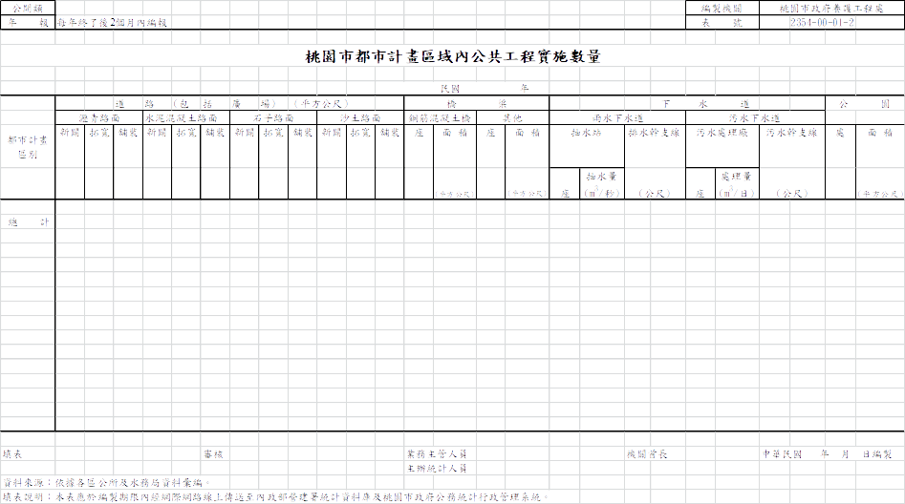
桃園市都市計畫區域內公共工程實施數量編製說明
一、統計範圍及對象：凡桃園市實施都市計畫區域內辦理完成之各種公共工程，均為統計對象。
二、統計標準時間：以每年1月1日至12月底之事實為準。
三、分類標準：工程類別分為道路(按瀝青、水泥混凝土、石子、沙土等路面分)、橋梁(按鋼筋混凝土橋及其他分)、下水道(按雨水
下水道及污水下水道分，其中雨水下水道按設置抽水站座數、抽水量(m³/秒)及排水幹支線長度統計；污水下水道
按設置污水處理廠座數、處理量(m³/日)及污水幹支線長度統計)、公園(按處數及面積分)等4大類。
四、統計項目定義(或說明)：
(一)有關橋梁座數及面積，是以當年度新建座數及面積計算。
(二)有關雨水下水道抽水站座數及排水幹支線長度，是以“當年度”施作座數及長度計算。
(三)有關污水下水道污水處理廠座數及污水幹支線長度，是以“當年度”施作座數及長度計算。
(四)有關公園處數及面積，是以當年度新建處數及面積計算。
(五)各工程類別數量以各該年事業費追加減後之工程數量為準。
(六)有工程實施數量，而未列有工程費者，係屬義務勞動者。
(七)有關雨水之抽水量是以“當年度”施作完成可處理之數量。
(八)有關污水下水道之處理量是以“當年度”施作完成可處理之數量。
五、資料蒐集方法及編製程序：依據各區公所及水務局資料彙編。
六、編送對象：本表應於編製期限內經網際網路線上傳送至內政部營建署統計資料庫及桃園市政府公務統計行政管理系統。

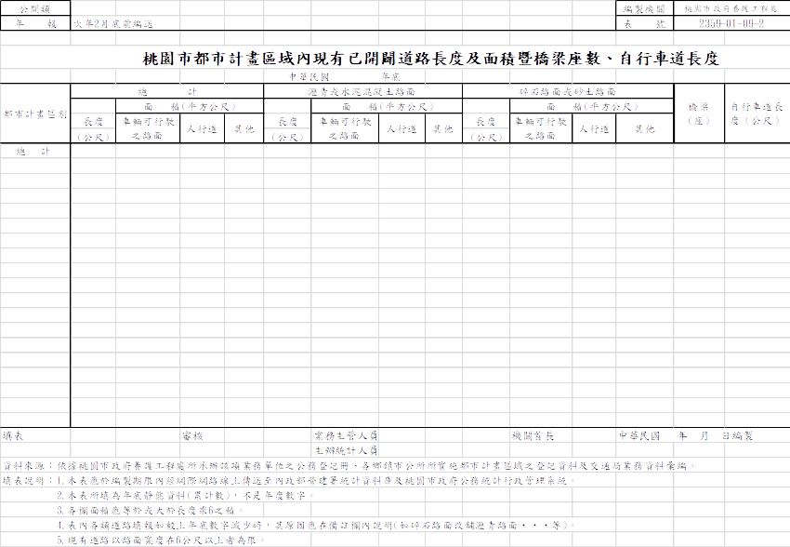
桃園市都市計畫區域內現有已開闢道路長度及面積暨橋梁座數、自行車道長度編製說明
一、統計範圍及對象：凡桃園市實施都市計畫區域內之現有道路、橋梁及自行車道，均為統計對象。
二、統計標準時間：以每年12月底之事實為準。
三、分類標準：按瀝青或水泥混凝土路面、碎石路面或砂土路面、橋梁、自行車道等分類。
四、統計項目定義(或說明)：
(一)道路面積：指都市計畫區域內寬度達6公尺以上道路之面積。
(二)道路長度：指都市計畫區域內寬度達6公尺以上道路之長度。
(三)瀝青或水泥混凝土路面：用柏油及砂石混合舖設的路面用，或水泥、細沙、石子等混合舖設的路面。
(四)碎石路面或砂土路面：用碎石或以砂土舖裝及新闢的路面。
(五)車輛可行駛之路面面積：係指路基以上用以承受車輛行駛部分，並未含人行道、安全島、溝蓋板等道路用地面積。
(六)其他面積：含安全島、溝蓋板、綠地．．等面積。
(七)自行車道：供自行車使用或與自行車共用之車道或道路長度。(包含自行車專用道、自行車與行人共用道、自行車與
汽機車共用道、自行車與機、慢車共用道等)。
(八)本表所填應為年底之靜態資料(累計數)，不是年度數字。
(九)現有道路以路面寬度在6公尺以上者為限，6公尺以下者不列計。
(十)本表所指都市計畫區域內道路，係包括桃園市經費內建造及經費外建造之路面。
意即，凡該道路係在都市計畫區域內，且路面寬度在6公尺以上者，均應包括。
(十一)如當年僅修舖原有瀝青路面時，其長度、面積仍然維持原報之長度、面積，不得再予增列，以免重複增加現象。
(十二)如原報之沙土路、碎石路於當年改舖瀝青路時，沙土路、碎石路之長度、面積均應減少；相對的，瀝青路之長度、面積則
應增加。注意一增一減，數字應相等。
(十三)在同一條道路上，如前段舖瀝青、後段為沙土或碎石路時，請分別填列瀝青及沙土或碎石路之長度、面積。
(十四)道路交叉路口之長度、面積不得重複計算。
(十五)在同一條道路路線內有不同種類道路者，其長度列入主要路面種類欄內，但其面積則應分別填入各種路面欄內。
(十六)各種橋梁、涵洞面積及長度均應包括在道路面積及長度中。
五、資料蒐集方法及編製程序：依據桃園市政府養護工程處所承辦該項業務單位之公務登記冊、各區公所所實施都市計畫區域之登記資料及交通局業務資料彙編。
六、編送對象：本表應於編製期限內經網際網路線上傳送至內政部營建署統計資料庫及桃園市政府公務統計行政管理系統。

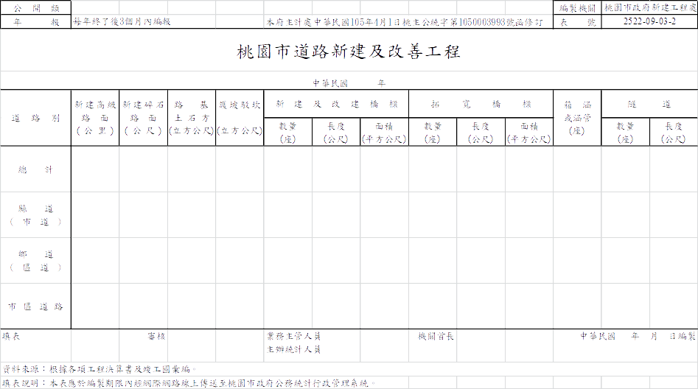

桃園市道路新建及改善工程編製說明
一、統計範圍及對象：凡桃園市政府及桃園市各公所轄管道路之新建及改善等工程完成數量為統計對象。
二、統計標準時間：以每年1月1日至12月底之事實為準。
三、分類標準：橫項目依道路別分。
縱項目依新建高級路面、新建碎石路面、路基土石方、護坡駁坎、新建及改建橋樑、拓寬橋樑、箱涵或涵管、隧道分。
四、統計項目定義：
(一)高級路面：係指用柏油、瀝青混凝土等材料舖設而成之路面。
(二)碎石路面：係指利用碎石子舖設而成之路面。
(三)路基土石方：係指新建路基填挖土石方及急彎陡坡之改善拓寬修復等之土石方。
(四)護坡：係指用以預防道路邊坡坍塌之防護設施。
(五)駁坎：係指用以預防道路、路堤、邊坡坍塌之防護設施。
(六)橋樑：橫跨河川溪谷或其他阻礙物以供車輛行人通行之結構物，其跨徑在3公尺以上者。
(七)涵管：係指公路穿越河溝所作單孔或多孔結構物，其跨徑未滿3公尺者。
(八)隧道：係指公路受山阻擋經開闢貫穿之通道。
五、資料蒐集方法及編製程序：依本新建工程處公務統計資料，彙整編製。
六、編送對象：本表應於編製期限內經網際網路線上傳送至桃園市政府公務統計行政管理系統。

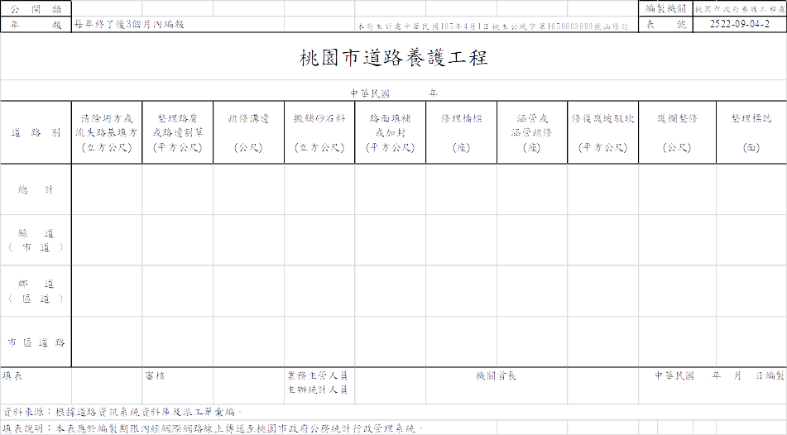

桃園市道路養護工程編製說明
一、統計範圍及對象：以桃園市政府及桃園市各公所轄管道路養護為統計對象。
二、統計標準時間：以每年1月1日至12月底之事實為準。
三、分類標準：橫項目依道路別分。
縱項目依清除坍方或流失路基填方、整理路肩或路邊割草、疏修邊溝、撒舖砂石料、路面填補或加封、修理橋樑、涵管或
涵管疏修、修復護坡駁坎、護欄整修、整理標誌分。
四、統計項目定義：
(一)坍方：係指山表層之土壤或岩石，因受震動或內力不平衡致使發生墜落，滑動或流動移位現象。
(二)路基：係指承受路面之土壤部分，其幅度包括路基有效寬度及為使路基穩定所形成填挖土之邊坡。
(三)路肩：係指路基有效寬減除車道寬及行車分隔設施寬所餘兩側之路基面。
(四)邊溝：沿路線方向，設在車道或路肩以外之低漥水道，用以排除地面水。
(五)路面：係指承受車輛行駛部分，在路基上以各種材料舖築之承受層。
(六)橋樑：橫跨河川溪谷或其他阻礙物以供車輛行人通行之結構物，其跨徑在3公尺以上者。
(七)涵管：係指公路穿越河溝所作單孔或多孔結構物，其跨徑未滿3公尺者。
(八)護坡：係指用以預防道路邊坡坍塌之防護設施。
(九)駁坎：係指用以預防道路、路堤、邊坡坍塌之防護設施。
(十)護欄：係指用以護衛行車安全而在公路險要地段沿路肩所建之交通安全設施。
(十一)標誌：係指以規定之符號、圖案或簡明文字繪於一定形狀之標牌上，安裝於固定或可移動之支撐物體，設置於適當之地點，用
以預告或管制前方路況，促使車輛駕駛人與行人注意、遵守之交通管制設施。
五、資料蒐集方法及編製程序：依本養護工程處公務統計資料，彙整編製。
六、編送對象：本表應於編製期限內經網際網路線上傳送至桃園市政府公務統計行政管理系統。

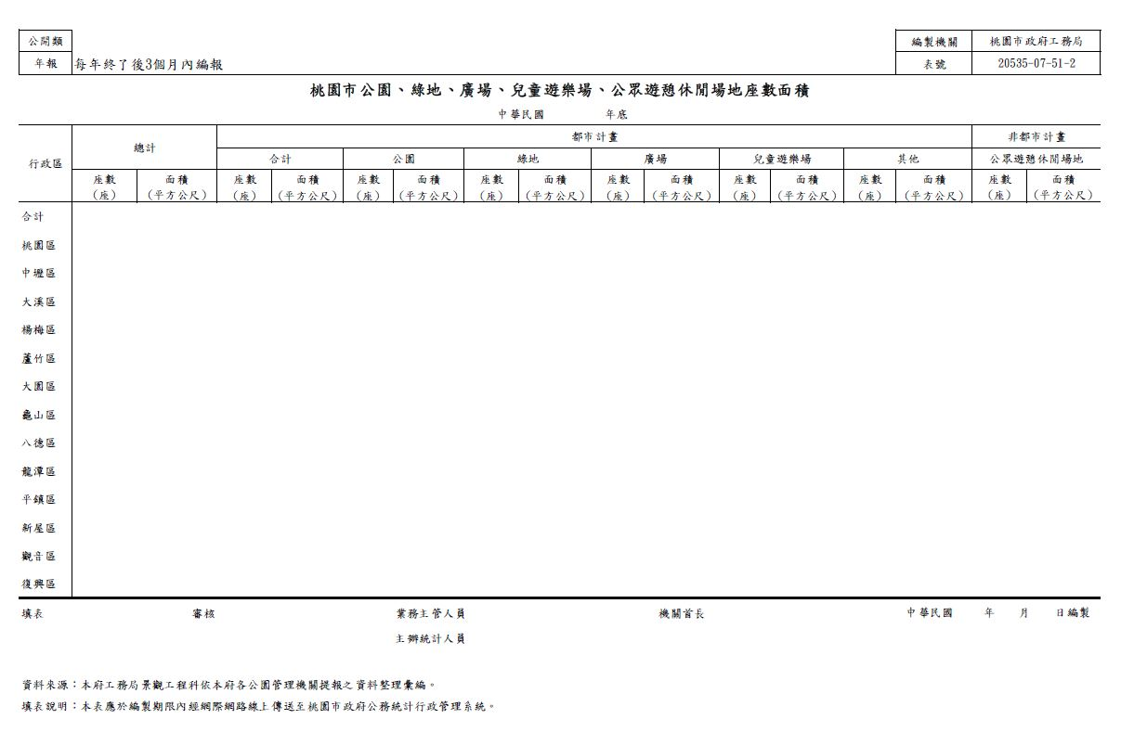
桃園市公園、綠地、廣場、兒童遊樂場、公眾遊憩休閒場地座數面積編製說明
一、統計範圍及對象:凡桃園市之都市計畫及非都市計畫的公園、綠地、廣場、兒童遊樂場 ，以及配合其他公共工程興建或其他依法令
設置供公眾休閒、遊憩之場地，均為統計對象。
二、統計標準時間:以每年年底之事實為準。
三、分類標準:橫項依「區域別」分類，縱項依「都市計畫區域」或「非都市計畫區域」等分類。
四、統計項目定義(或說明):
(一)公園、綠地、廣場、兒童遊樂場及其他:指都市計畫所開闢之市管供公眾休閒、遊憩之場地。
(二)公眾遊憩休閒場地:指非都市計畫區域內依法令設置，供公眾休閒、遊憩之場地。
五、資料蒐集方法及編製程序:本府各公園之管理機關(區公所、養護工程處等)提報，公園業務主管機關(工務局)統計列冊並彙整編製。
六、編送對象:本表應於編製期限內經網際網路線上傳送至桃園市政府公務統計行政管理系統。

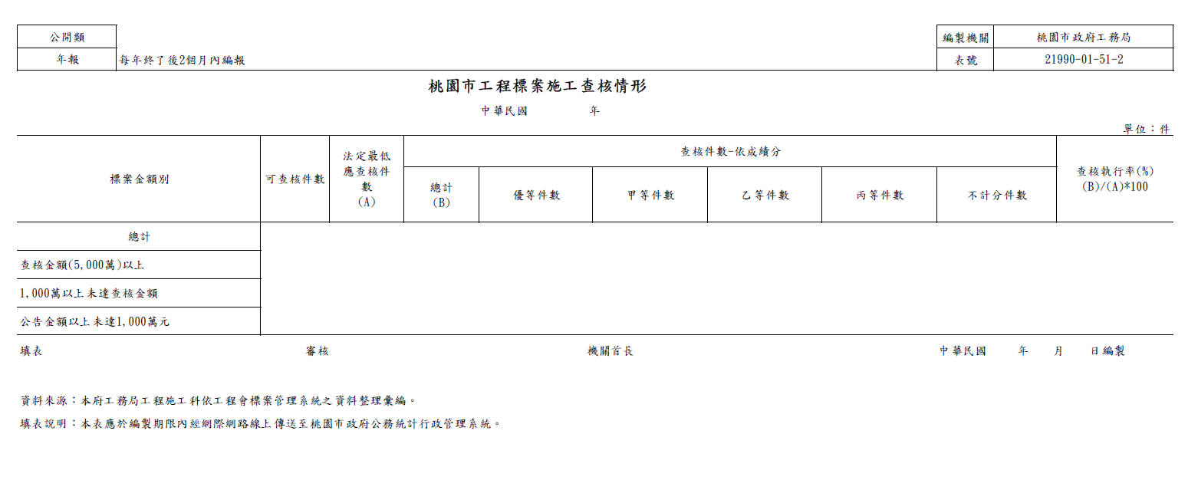

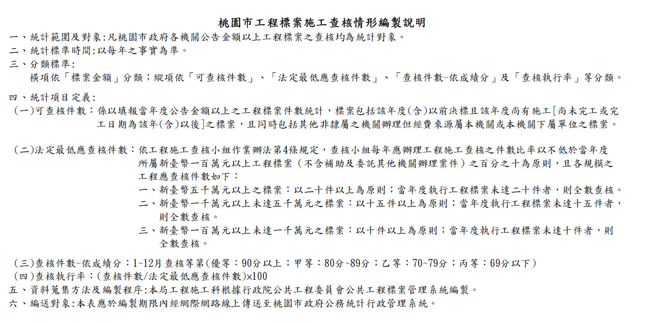
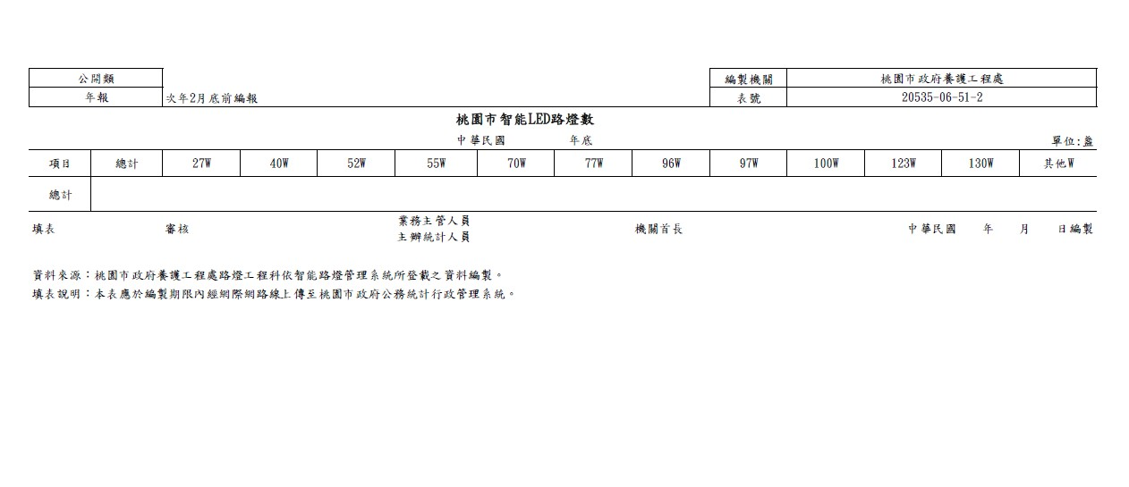

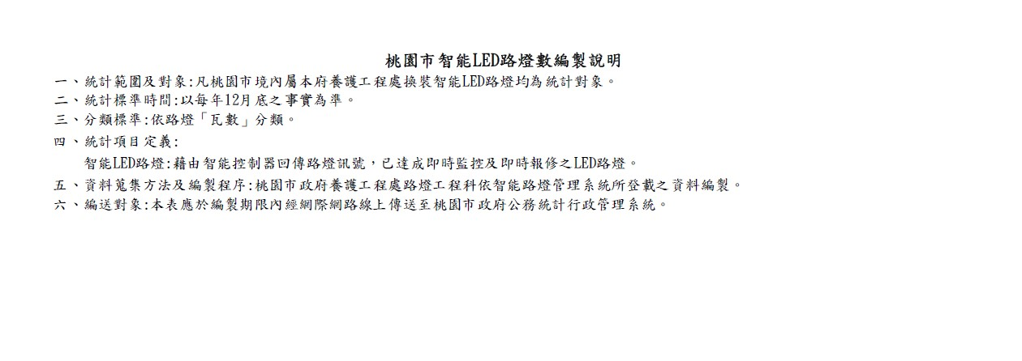
附錄二、 桃園市政府工務局暨所屬機關公務統計表冊細部權責區分表
報表 |  |  |  |  |  | 整理表 |  | 登記冊
 |  |  |  |  |  | （視需要訂定）
表號 | 表名 | 編報週期 | 發布  單位 | 審查  單位 | 編製  單位 | 表名 | 編製  單位 | 名稱 | 編製  單位
2354-00-01-2 | 桃園市都市計畫區域內公共工程實施數量 | 年 | 養護工程處會計室 | 養護工程處會計室 | 養護工程處道路行政科 |  |  | 桃園市各區都市計畫區域內公共工程實施數量 | 各公所、水務局
2359-01-09-2 | 桃園市都市計畫區域內現有已開闢道路長度及面積暨橋梁座數、自行車道長度 | 年 | 養護工程處會計室 | 養護工程處會計室 | 養護工程處養護工程隊 |  |  | 桃園市各區都市計畫區域內現有已開闢道路長度及面積暨橋梁座數、自行車道長度 | 養護工程處養護工程隊、各公所、交通局
2522-09-03-2 | 桃園市道路新建及改善工程 | 年 | 新建工程處會計室 | 新建工程處會計室 | 新建工程處企 劃 科 |  |  | 各項工程決算書及竣工圖 | 新建工程處企 劃 科
2522-09-04-2 | 桃園市道路養護工程 | 年 | 養護工程處會計室 | 養護工程處會計室 | 養護工程處養護工程隊 |  |  | 道路資訊系統資料庫及派工單 | 養護工程處養護工程隊
20535-07-51-2 | 桃園市公園、綠地、廣場、兒童遊樂場、公眾遊憩休閒場地座數面積 | 年 | 工務局 會計室 | 工務局 會計室 | 工務局 景觀工程科 |  |  | 桃園市公園、綠地、廣場、兒童遊樂場、公眾遊憩休閒場地座數面積 | 各公所、養護工程處
21990-01-51-2 | 桃園市工程標案施工查核情形 | 年 | 工務局 會計室 | 工務局 會計室 | 工務局 工程施工科 |  |  | 行政院公共工程委員會公共工程標案管理系統 | 工務局工程施工科
20535-06-51-2 | 桃園市智能LED路燈數 | 年 | 養護工程處會計室 | 養護工程處會計室 | 養護工程處路燈工程科 |  |  | 智能路燈管理系統所 | 養護工程處路燈工程科

